Conférence du 23 Janvier 2025

**DE LA FIN DE L’EMPIRE OTTOMAN**

**A LA CREATION DE L’ETAT D’ISRAEL**

par Philippe BOUKARA

Philippe Boukara est historien, il enseigne à Sciences Po, à l’Université de Nancy et au Collège des Bernardins. Il milite à Amitié Judéo-chrétienne de France.

69 personnes ont assisté à la conférence.

Le Général De Gaulle disait « L’Orient Compliqué » en évoquant le Moyen-Orient.

L’Empire Ottoman s’effondre à la fin de la 1ère guerre mondiale et ses conséquences se font encore ressentir !

Les empires russe et austro-hongrois disparaissent également.

Ces empires étaient constitués de la même façon : un état-nation et une mosaïque complexe de communautés nationales et religieuses. Les plus forts dominaient mais les autres communautés étaient toutes au même niveau. Il y régnait un désordre « organisé » !

L’attentat de Sarajevo est le déclencheur de la 1ère guerre mondiale, alors que le Moyen-Orient n’a pas encore trouvé sa stabilité.

Israël est né dans un contexte très chaotique.

Ala fin du XIXe siècle, l’Empire ottoman est en déclin.

C’est Ottoman qui est le fondateur de l’Empire.

C’est au XXe siècle que les Turcs ont une conscience de leur nation. Ils sont musulmans sunnites.

Jusqu’au XIXe siècle, il n’y a pas de distinction entre musulmans, mais toutes les autres communautés ont le même statut de « dhimmis ». Ainsi juifs et chrétiens sont tolérés par l’Islam mais ont un rang inférieur aux musulmans.

L’expansion de l’Empire ottoman va se poursuivre du Moyen-Age jusqu’à la défaite de Lépante en 1571 entre la flotte ottomane et la flotte de la Sainte-Ligue.

L’Empire ottoman stagne, puis amorce son déclin. L’échec du siège de Vienne en 1529 représente l’avancée extrême à l’ouest des campagnes militaires ottomanes en Europe, et peut être signalé comme celui qui arrêta les forces ottomanes, malgré la conquête de parties de la Hongrie appartenant à la Maison d’Autriche.

L’Empire ottoman recule lentement, puis de plus en plus rapidement. L’économie était en endettement permanent.

Ainsi les services de la Poste étaient assurés par les Français en 1850. La France ouvrait des bureaux de poste dans tout l’Empire, tels qu’à Jérusalem, Jaffa…

En 1820, les Grecs se révoltent et obtiennent leur indépendance en 1830.

En 1870, c’est la Serbie qui obtient son indépendance, puis la principauté de Roumanie en 1877-1878.

Après les guerres des Balkans, l’Empire ottoman perd toute la partie européenne, notamment la Bulgarie.

Pendant toute cette période, l’Empire ottoman perd l’Algérie en 1830, la Tunisie en 1881, qui seront colonisées par la France.

En 1911, la Lybie passe sous la dépendance de l’Italie.

L’Egypte passe sous protectorat Britannique, et récupère le Canal de Suez, construit par les Français ! Pour les Anglais, c’est l’accès plus rapide vers les Indes.

Les Ottomans ne gardent que la Mésopotamie, c’est-à-dire les territoires de l’Irak actuel jusqu’à la Perse (qui deviendra l’Iran en 1906), la Syrie, le Liban, la Palestine et la Péninsule Arabique (qui formera l’Arabie Saoudite et le Yémen).

En 1830, chaque Etat européen (France, Grande-Bretagne, Autriche, Italie), mais aussi les Russes et les Américains, installent des consulats avec leurs églises, des organismes caritatifs et des archéologues qui sont souvent des espions.

Les Grecs et les Arméniens dominent le système bancaire.

Les juifs sont minoritaires durant cette période.

A cette époque, dans l’Empire ottoman, existe une organisation basée sur *le millet* qui désigne une communauté religieuse et/ou ethnique légalement reconnue (Dhimmis). Il concerne en particulier les religions monothéistes. Ils ont leur langue, leur religion, leur culture, tels que les Grecs et les Arméniens.

Beaucoup de grecs vivaient en dehors de la Grèce.

En cas de litige, c’est le plus souvent le tribunal de la minorité concernée qui est sollicité, mais si le litige est avec un musulman, alors c’est le tribunal ottoman qui intervient.

Il en est de même avec le Grand rabbin de l’Empire ottoman.

Ce système donne une large autonomie aux minorités.

Les arabes du Moyen-Orient sont différents des Turcs et des Persans. Il y a 3 identités différentes, mais qui ont en commun la religion et ont ainsi un statut privilégié dans l’Empire ottoman.

La notion de nationalisme arabe est arrivée très tard, basée sur la langue et la culture. Le lien religieux était plus fort que la notion de nation.

Les arabes chrétiens constituent une population minoritaire : coptes d’Egypte, maronites au Liban. Il y a beaucoup d’églises assyro-chaldéennes, grecques. Ces populations veulent améliorer leur statut à la fin du XIXe et au début du XXe siècle. Les chrétiens du Moyen-Orient sont en lien avec l’église de Rome ou l’église anglicane. Ils veulent l’égalité des droits et la non-discrimination. Les chrétiens viennent s’instruire en France notamment.

On rappelle le génocide arménien en 1910, qui coïncide avec la régression de l’Empire ottoman.

Le panarabisme (différend du panislamisme) signe la solidarité de tous les arabes, et l’idée naît à la fin du XIXe siècle. Le 1er congrès général arabe a lieu en juin 1913 à Paris.

Le sionisme démarre avant le panarabisme. Le 1er congrès juif mondial a lieu en août 1897 à Bâle, convoqué par Théodor Herzl.

Il fonde l’Organisation Sioniste Mondiale, adopte l’Hatikvah comme hymne.

Il dit : «  le sionisme vise à établir pour le Peuple juif une patrie en Palestine qui soit garantie par le droit public ».

N.B. : le terme de sionisme fut dérivé du désir de retour vers Sion, un des anciens noms bibliques de Jérusalem.

Néanmoins, l’idée d’un état indépendant est très en retard par rapport aux nationalismes européens, tels que Croate, Slovaque, Polonais ou Tchèque.

Les juifs n’étaient pas assez reconnus, notamment dans l’Empire russe.

Il y aura 2 vagues d’émigration vers la Palestine. Mais cette région n’est pas nommée comme telle par les Ottomans. Il n’existe pas de province dite Palestine dans l’Empire ottoman. La Palestine est un nom romain.

La 1ère vague ou Aliya a lieu entre 1882 et 1903 et amena 20.000 à 30.000 Russes qui fuyaient les pogroms de la Russie tsariste. La 2ème entre 1903 et 1914 concerne 35.000 à 40.000 Russes. Les juifs créent des villages agricoles, fondent Tel-Aviv, créent des lycées. Eliezer Ben Yéhouda est à l’origine de l’hébreu moderne.

Le sionisme devient alors très dynamique.

L’Empire ottoman rentre en guerre aux cotés des Allemands.

Ce sont les Anglais qui mènent le jeu au Moyen-Orient car ils sont intéressés par la voie de passage vers les Indes.

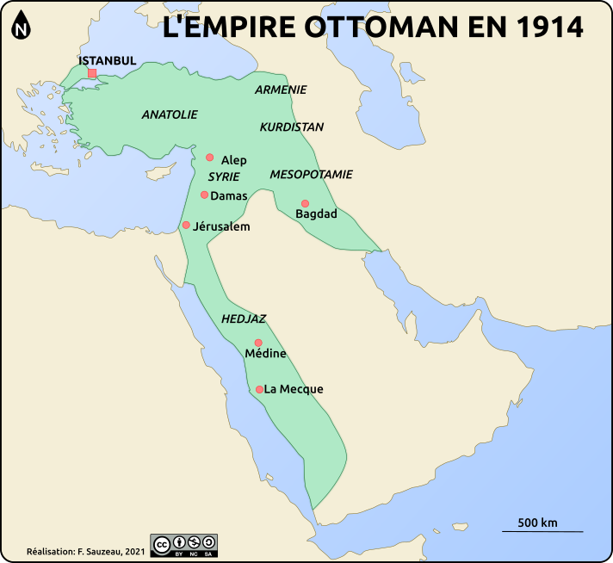

Les Anglais construisent une coalition avec des partenaires différents, auxquels ils tiennent des promesses contradictoires, en sachant qu’ils ne pourront les tenir :

* *1ère promesse :*

En 1915, ils promettent à la famille Hachémite qui a été longtemps la gardienne des lieux saints de La Mecque et de Médine. Elle est la descendante du Prophète. Leur chef se nomme Chérif.

C’est un jeune officier Britannique, Thomas Edward Lawrence, dit Lawrence d’Arabie, passionné du monde arabe, qui repère cette famille. Le Chérif Hussein devra fédérer les tribus pour lutter contre les Turcs, en échange de la création d’un grand royaume arabe indépendant, sans en préciser les frontières. En témoigne la correspondance entre Hussein et Henry Mac Mahon.

Les légions arabes vont se battre au côté des Anglais, et chassent les Ottomans jusqu’au Golfe d’Aqaba en remontant la Palestine.

* *2ème promesse :*

C’est la Déclaration Balfour du 2 novembre 1917. C’est une lettre ouverte adressée à Lionel Walter Rothschild, dans laquelle le gouvernement Britannique envisage la création d’un foyer national juif en Palestine, sans en préciser las contours.

Il y a beaucoup de flou dans la formulation, mais elle précise qu’il faudra respecter les droits des populations locales et des juifs qui vivent ailleurs (par exemple en Grande-Bretagne).

Le général Edmund Allenby conquiert Jérusalem avec l’aide de la Ligue arabe, et avec la Légion juive, la Palestine.

Les Anglais doivent tenir leurs promesses !

En avril 1920, sont mis en place des mandats, notion inventée par le président Wilson pour éviter la domination d’une nation. Ce mandat inclut la gestion d’un territoire et l’accompagnement des populations vers l’indépendance.

Ainsi, la conférence de San Remo en avril 1920 confie :

* aux britanniques, un mandat sur la Palestine, la Mésopotamie et la péninsule arabique,
* aux français, un mandat sur la Syrie et le Liban.

Or la famille hachémite est installée à Damas, et le fils du Chérif, l’Emir Fayçal, a été proclamé roi de « Grande Syrie ».

Les Français débarquent avec une armée, et chassent celui-ci.

La famille hachémite était d’accord pour que les juifs aient un état voisin à créer. C’est un ratage de l’Histoire où la France a pris une grande responsabilité.

En 1921, Churchill crée l’Etat d’Irak à partir de 3 régions et 3 populations différentes :

* le Kurdistan, qui n’est pas arabe
* à Bagdad, les arabes sunnites
* les minorités chrétiennes.

Avec à sa tête Fayçal, fils du Chérif, puis son fils Ghazi Ier, puis son petit-fils Fayçal II lui succède jusqu’en 1958, où ce dernier est assassiné et la République est proclamée.

En 1932, la Grande-Bretagne se retire d’Irak, et celui-ci obtient son indépendance, mais c’est un pays qui ne fonctionne pas. En effet, la monarchie a été imposée comme futur modèle politique aux irakiens sans consulter l’opinion publique, ainsi que les groupes ethniques et religieux !

Le massacre des chrétiens assyro-chaldéens témoigne de l’instabilité politique du pays.

De son côté, la France dissocie la Syrie et le Liban en créant le Grand Liban. Ce pays double sa superficie, mais il présente une mosaïque de populations.

De même, la Syrie regroupe des chrétiens, des sunnites, des druses et des kurdes.

Dans la péninsule arabique, Ibn Saoud chasse la famille hachémite et s’allie aux compagnies américaines, contrairement à la famille hachémite qui est alliée aux Anglais.

Le port d’Aden, le Yémen et les Emirats arabes restent alliés aux anglais.

En 1921, les Anglais dissocient les 2 rives du Jourdain :

* la Transjordanie est confiée à la famille hachémite et devient la Jordanie, où un autre fils du Chérif ; l’Emir Abdallah, devient Abdallah Ier, roi de Jordanie, en 1946, tout en gardant des liens très fort avec la Grande-Bretagne ;
* la petite Palestine reste sous mandat britannique. La ville de Jérusalem devait être attribuée aux catholiques, mais en raison de nombreux désaccords, elle reste sous tutelle britannique. A l’ouest du Jourdain, la SDN (Société des Nations) valide ce mandat en 1922.

La population arabe est alors majoritaire aux 5/6e

Pendant la 1ère période du mandat britannique, les Anglais protègent la minorité juive et créent les conditions pour réaliser la Déclaration Balfour afin de construire un état, situation qui dure jusqu’en 1939.

Durant la 2ème période 1939-1948, on observe un changement radical de leur position, qui sert alors les intérêts arabes au détriment des sionistes.

Finalement, la politique contradictoire des Anglais a donné à chacun des 2 côtés des raisons de se réjouir ou de se plaindre.

3 autres vagues migratoires juives ont eu lieu en 1919, en 1924 et en 1933. Cette dernière est la plus importante, et est en rapport avec l’arrivée des nazis au pouvoir.

En 1939, la population juive représente 1/3 de la population, avec un changement quantitatif manifeste et une opposition arabe de plus en plus violente :

-1920 : émeute arabe à Jérusalem

-1921 : émeute à Jaffa

-1929 : émeutes dans tout le pays

-1936 : émeutes généralisées qui vont durer 2 ans.

Beaucoup de civils juifs seront tués. L’armée britannique intervient en faisant le même nombre de morts des 2 côtés, mais pour finir ce sont 5 fois plus de juifs qui seront tués. Après chaque épisode de violence, la vie reprend.

Les juifs représentent alors 30% de la population, et les arabes comprennent qu’il faut interrompre l’immigration.

Se surajoute une guerre civile entre arabes, entre la famille de Raghib al- Nashashibi, maire de Jérusalem, arabe modéré, qui prône le dialogue avec les juifs et la non-violence envers eux, et la famille du grand Mufti de Jérusalem, Mohammed Amin al-Husseini, qui est pour la violence, contre les Anglais et contre les juifs.

Ce dernier gagnera cette guerre civile, mais sera écrasé par les Anglais. Il voulait s’autoproclamer chef panarabe et religieux musulman. Il s’opposait à toute nouvelle immigration juive, voulait mettre fin aux aspirations nationales juives, et prônait la création d’une fédération ou état panarabe.

Il bloque la 1ère tentative de paix entre juifs et arabes.

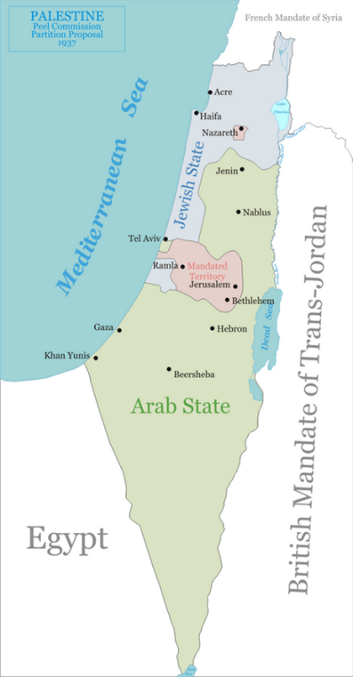En 1937, les Anglais envoient une commission d’enquête : c’est le rapport Peel, qui propose le partage de la Palestine en 2 Etats :

- un état arabe avec les 4/5e du territoire

- un état juif avec 1/5e du territoire, soit 7 à 8000 km².

Le mouvement sioniste accepte majoritairement ce partage, mais les arabes le refusent. Le Mufti réclame 100% du territoire.

Finalement, le manque d’enthousiasme de tous fera échouer le projet, ce qui aboutira à la publication par la Grande-Bretagne du Livre Blanc, qui gèle l’immigration juive et les achats de terres par les juifs.

Aucune terre n’a été spoliée par les juifs jusqu’en 1948, elles ont été achetées, souvent très cher, et es juifs travaillaient eux-mêmes sur ces terres.

Comme les propriétaires travaillaient sur leurs terres achetées, les ouvriers arabes se sont retrouvés au chômage et démunis. Ce sont ces ouvriers que l’on retrouve en soutien au grand Mufti.

Le printemps 1939 est un préliminaire de la Shoah. Tout le monde ferme ses portes aux juifs fuyant les nazis. L’Angleterre intercepte les bateaux et interne leurs occupants sur l’Ile Maurice.

L’Angleterre joue la carte arabe, et ne veut pas de conflit avec eux.

La France est vaincue par les Allemands. L’Angleterre se retrouve seule à se battre, et accorde ce que veut le mufti, qui sera à Berlin pendant toute la guerre.

En 1941, la France libre reconnaît l’indépendance du Liban (1943) et de la Syrie (1946).

L’armée anglaise se bat contre le gouvernement pro-nazi de l’Irak, tandis que Pétain favorise le passage des avions nazis. L’armée britannique bat l’armée française de Vichy avec l’aide de l’armée de la France libre et des juifs. C’est pendant cette guerre que le Général Moshe Dayan perdra un œil.

La France aidera les sionistes, qui vont d’abord combattre avec les Anglais contre les Allemands, avant de se battre contre les Anglais et le Livre Blanc.

Ceci explique l’immigration clandestine, comme témoigne l’histoire de l’Exodus en juillet 1947, qui était parti du port de Sète.

L’Angleterre intercepte tous les bateaux et interne les personnes sorties des camps de concentration, à Chypre en particulier.

En 1947, une commission de l’ONU se rend sur place et voit les camps de personnes déplacées. Le partage de la Palestine en 2 Etats est voté le 29 novembre 1947 à une majorité de plus des 2/3, dont la France, les USA et l’URSS. Pour ces 2 derniers pays, c’est un vote contre les Anglais.

56% du territoire est attribué aux juifs, dont la moitié est constituée du désert du Néguev, 44% revenant aux arabes.

2 Etats avec des populations homogènes, soit une solution en principe viable !

Dans l’état juif, il y a 50% de juifs et 50% d’arabes.

Les arabes n’ont jamais créé d’Etat car c’étaient des partisans du grand Mufti.

Le 14 mai 1948, Ben Gourion proclame la création de l’Etat d’Israël.

L’Egypte s’approprie une région de Gaza jusqu’en 1967.

La Transjordanie devient la Jordanie, qui administre la Cisjordanie jusqu’en 1967.

Israël récupère le reste du territoire après la guerre d’indépendance.

Encore une occasion de paix ratée !

Les accords de paix d’Oslo, signés le 13 septembre 1993 entre Yitzhak Rabin et Yasser Arafat, seront une nouvelle fois mis en échec par l’assassinat de Yitzhak Rabin par un étudiant israélien d’extrême droite, le durcissement des positions sur des thèmes cruciaux quand on aborde le statut de Jérusalem, le problème des réfugiés palestiniens et la lutte contre le terrorisme (Hamas et Jihad islamique).

Le processus d’Oslo ne pourra plus être relancé après 2000, au déclenchement de la 2ème Intifada.